|  |  |
| --- | --- |
| **ACTA DE REUNIÓN** | |
| **Comité o Grupo: Consejo Directivo** | **Acta No 03** |
| **Citada por: Directora** | **Fecha:** Julio 04 de 2020 |
| **Lugar: Multiconferencia** | **Hora: 3:00 p.m.** |
| **Secretario:** Diana Carolina Serrano Bonilla | |
| **OBJETIVO DE LA REUNION**: Socializar y analizar el memorando N° 25 del 26 de Junio del 2020 sobre la situación institucional para definir la posibilidad o no del Retorno a clases mediante el esquema de alternancia, teniendo en cuenta los lineamientos definidos por el Ministerio de Educación Nacional, la secretaría de Educación Departamental. | |

|  |  |  |
| --- | --- | --- |
| **No.** | **Nombre** | **Cargo** |
| **1** | Elva Marina Santander Morales | Directora |
| **2** | Pablo Antonio Carrero Nuncira | Rep. Docentes Primaria |
| **3** | Diana Carolina Serrano Bonilla | Rep. Docentes Primaria |
| **4** | Alba Yaheth Ochoa Rodríguez | Rep. De Padres De Flia. |
| **5** | Brayan Darío Alvarado Mendoza | Rep. De Estudiantes |
| **6** | Luis Jesús Sánchez Gutiérrez | Rep. Sector Productivo |
| **7** | Gloria Inés Botello Ibarra | Rep. De Exalumnos |
| **8** | Diana Carolina Gutiérrez Jiménez | Rep. Padres De Familia |

Agenda:

1. Saludo de la directora

2. Socialización del memorando N° 25 del 26 de junio del 2020.

3. Análisis de los servicios que presta el CER San Isidro.

-Capacidad instalada.

-Población que atiende.

-Características de la población que atiende

-El equipo docente

-Disposición de las familias- encuestas

-La disponibilidad de las personas de servicios generales- sección secundaria

-Las adecuaciones para atender las medidas de bioseguridad.

- La articulación permanente con las autoridades sanitarias del territorio.

- El comportamiento de la epidemia en el municipio.

4. Toma de decisión sobre el retorno a clase, mediante el esquema de alternancia.

5 Proposiciones y varios.

6. Compromisos.

**Desarrollo**

La Señora directora saluda a los asistentes y agradece la participación y comprensión en este crucial momento en el cual se requiere la unión de todos. Se resalta que hay dos representantes que están atentos y prestos a participar pero se les han presentado fallas en la red para ingresar a la multiconferencia, quienes serán contactados por vía telefónica para respaldar la decisión de Padres y estudiantes de no autorizar el regreso de sus hijos a clase.

Se le informó a los miembros del consejo directivo, sobre el memorado N° 25 sobre el regreso a clases o la alternancia donde los estudiantes van por grados para recibir sus clases. Se destaca la importancia del Articulo 144 funciones del Consejo Directivo de la ley 115 de 1994 sobre “*tomar las decisiones que afecten el funcionamiento de la institución y que no sean competencia de otra autoridad*”. Por ello, es la máxima autoridad para tomar la decisión de aprobar la alternancia o no.

En las circunstancias que el mundo actual se encuentra, se tiene el nuevo reto del Centro Educativo Rural de San Isidro de continuar utilizando como herramienta pedagógica la utilización de las TICS apoyándose en las guías pedagógicas.

El CER San Isidro, no cuenta con los recursos para la bioseguridad de los Maestros y Estudiantes de cada una de las sedes; cuando empezó la pandemia prometieron unos recursos por un valor de $ 9.672.001,00 con el consejo directivo se hizo la proyección de compra, no obstante, el MEN disminuyó el recurso acordado a $ 6.436.616 con lo que se descuadró en $3.235.385 la proyección acordada. Se aclaró que dichos recursos fueron aprobados el 03 de julio del 2020.

Y mucho menos, habrá recursos para cubrir con la infraestructura que presenta deficiencias en baterías sanitarias, no hay suficiente tanques en las sedes para almacenamiento del agua y su alcantarillado es deficiente, no se cuenta con el presupuesto para la compra de implementos de bioseguridad (tapabocas, desinfectante, jabón, alcohol, servilletas) no hay auxiliares de servicios generales para las sedes ni para la sección secundaria. Entonces, ¿a quién le corresponderá esta labor sino se cuenta con dicho personal?

Los padres de familias acordaron no aceptar la alternancia sino continuar con el estudio en casa utilizando las TICS (whatsapp y llamadas) como herramienta didáctica, del mismo modo, las encuestas aplicadas a los padres de familia evidenció su decisión de no enviar a sus hijos a clases presenciales.

Así mismo, en el municipio de Gramalote no hay un hospital, sino un centro de salud temporal y no hay los implementos necesarios para tratar casos de Covid- 19 y más cuando los estudiantes son del área rural. En reunión virtual, el alcalde manifestó su desacuerdo al regreso a clases ante el gobernador y la Secretaria de Educación Departamental.

También se acotó, continuar trabajando con el envío de talleres didácticos por escrito para realizar en casa con la grandiosa colaboración de los padres de familia, con horarios flexibles y atentos para orientar a los estudiantes y padres de familia.

**Conclusiones:**

- Toma de decisión sobre el retorno a clase, mediante el esquema de alternancia:

Tomando en cuenta las consideraciones anteriores, tomadas del estudio de las condiciones institucionales, la señora directora pregunta a cada uno de los integrantes del Consejo cual es la decisión que toma a nombre de sus representados frente a la posibilidad de regreso a clase en el esquema de Alternancia, la totalidad de los asistentes y, vía llamada telefónica, MANIFIESTAN NO ESTAR EN DISPOSICIÓN de aceptar este esquema para el CER San Isidro de Gramalote, hasta tanto no se den las condiciones que garanticen el no contagio de cada uno de los integrantes de la Comunidad Educativa.

-Seguir buscando alternativas con todos los estamentos de la Comunidad Educativa, que permitan seguir prestando el servicio educativo con la mejor calidad posible, entendiendo que se requiere mucho apoyo de cada familia para lograrlo.

Siendo las 4:00 p.m. se da por terminada la reunión.

**FIRMAS DE LOS MIEMBROS DEL CONSEJO DIRECTIVO (firmas originales escaneadas)**

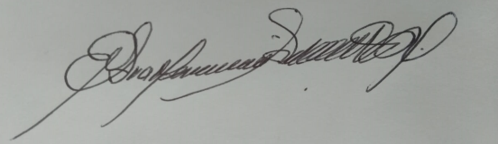 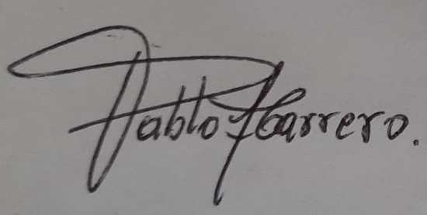

**ESP. ELVA MARINA SANTANDER MORALES ESP.PABLO ANTONIO CARRERO NUNCIRA**

**DIRECTIVO DOCENTE REPRESENTANTE DE LOS DOCENTES**

**CC.27719.497 GRAMALOTE CC.5.450.123 GRAMALOTE.**

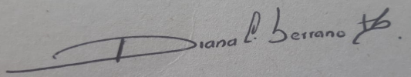 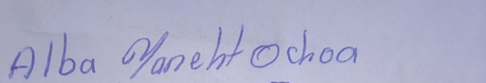

**MG DIANA CAROLINA SERRANO BONILLLA ALBA YAHETH OCHOA RODRIGUEZ**

**PROFESORES DE LOS DOCENTES MADRE DE FAMILIA**

**CC.27.721.415 GRAMALOTE 27.721.338 GRAMALOTE**

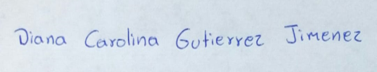 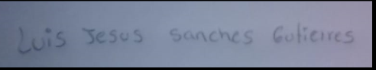

**DIANA CAROLINA GUTIERREZ JIMENEZ LUIS JESUS SANCHEZ GUTIERREZ**

**MADRE DE FAMILIA SECTOR PRODUCTIVO**

**CC 1.092.154.268 GRAMALOTE 1.092.154.458 GRAMALOTE**

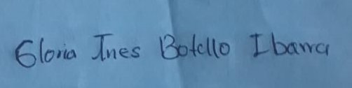 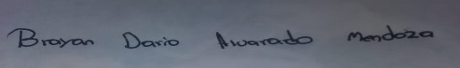

**GLORIA INES BOTELLO IBARRA BRAYAN DARIO ALVARADO MENDOZA**

**EXALUMNA PERSONERO ESTUDIANTIL**

**CC.1.092.154.256 GRAMALOTE TI. 1.092.154. 763 GRAMALOTE**